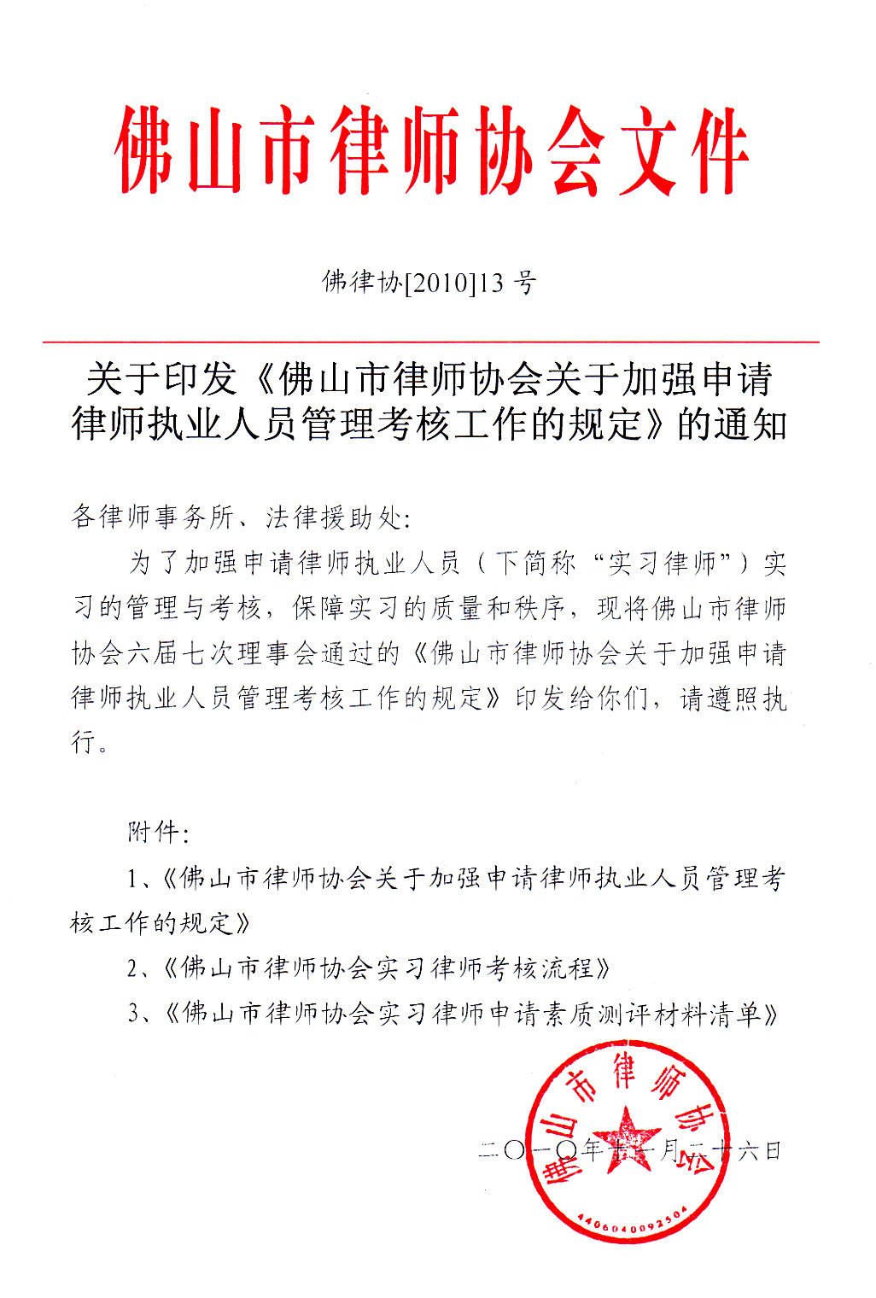

主题词：印发 实习律师 管理考核 规定 通知
送：省律协，市司法局，市、区司法局律公科（股），赖紫宁局长，杨衍卓调研员，张庆林副调研员，佛山市律师协会理事会成员
佛山市律师协会秘书处 2010年11月26日印
（共印25份）
附件1：

佛山市律师协会关于加强申请律师
执业人员管理考核工作的规定
（2010年11月26日佛山市律师协会六届七次理事会通过）

第一章 总则

第一条 为了加强申请律师执业人员（下简称“实习律师”）实习的管理与考核，保障实习的质量和秩序，根据《中华人民共和国律师法》、司法部《律师执业证管理办法》和中华全国律师协会《申请律师执业人员实习管理规则》、《广东省申请律师执业人员实习管理办法（试行）》的有关规定，结合本市实际，制定本规定。
第二条 佛山市律师协会开展实习律师的管理考核工作，接受司法行政机关指导和监督。

第二章 实习律师管理考核机构

第三条 佛山市律师协会设立实习律师管理考核工作委员会（以下简称“考核委员会”），负责对实习律师实习活动的管理考核工作。
第四条 考核委员会主任由会长或分管副会长兼任，考核委员会成员由市司法局律师管理部门负责人、会长成员、市律协纪律与调解工作委员会主任、市律协各专业委员会主任、正副秘书长组成。考核委员会委员的任期至本届理事会期满为止。
考核委员会下分五个考核小组，每组三人，由一名会长成员任组长，具体实施实习律师的管理考核工作。考核工作实行回避制度，考核小组成员不得参与本人所在律师所实习律师的考核工作。
考核委员会的各项工作，接受佛山市律师协会理事会的监督。
第五条 考核委员会可根据本市实际，制定工作指引，进行程序化、制度化管理。
考核委员会对我市实习律师实习活动中发生的是否准予实习登记、暂缓实习登记、延长实习期、重新实习以及与实习活动相关的实习人员、实习指导律师、律师所出现的问题做出处理决定；对实习活动中出现的按规定应给予行政处罚或行业处分的行为提出建议意见；对实习考核结果进行审定。

- 考核方式和考核内容

第六条 本市实习律师实习活动的实习登记、集中培训、实务训练、实习监督按照《广东省申请律师执业人员实习管理办法（试行）》的有关规定实施，实习考核按照《广东省申请律师执业人员实习管理办法（试行）》的有关规定和本规定实施。
第七条 实习考核包括实务训练考核、集中培训考核、抽查考核、素质测评和综合审定。
实习考核，应当从以下几方面进行：
（一）思想道德及品行表现。包括：实习律师是否拥护中华人民共和国宪法，是否具有较高的思想政治素质，是否自觉践行社会主义法治理念，是否具有良好的品德和言行，有无犯罪或违法违规记录等；
（二）遵守律师职业道德和执业纪律的情况。包括：实习律师在实习期间是否遵守法律、法规、规章、规范性文件和行业规范，有无违反律师职业道德和执业纪律的行为等；
（三）掌握律师执业基本技能的情况。包括：实习律师是否接受了代书法律文书、解答法律咨询、担任法律顾问、刑事案件辩护及代理、民事和行政案件代理、非诉法律事务代理等律师业务基本技能训练，以及是否掌握律师业务基本程序和执业规则等；
（四）是否达到了规定的实习期限、是否专职在律师事务所实习，以及是否完成了佛山市律师协会或律师事务所规定的实习律师须完成的其他实习任务；
（五）考核委员会根据本市实际情况而增加的其他考核事项。

第四章 实务训练考核

第八条 实务训练考核由实习律师所在律师事务所和其指导律师负责。
第九条 律师事务所和指导律师应当对实习律师实务训练期间接受律师执业基本技能训练、遵守律师职业道德和执业纪律等情况进行全面考核，全面考查实习律师掌握律师业务基本技能、办理程序和执业规则的程度。实习期满，律师事务所和指导律师应当给实习律师出具实习鉴定书、实习工作日志表，由实习律师或律师事务所将实习鉴定书、实习工作日志表及其他申请素质测评材料一并提交给考核委员会核查和存档。
第十条 实习鉴定书的内容应包含：实习律师个人总结；指导律师对实习律师的思想道德、业务能力和工作态度的评语；律师事务所负责人对实习律师的思想道德、业务能力和工作态度作出的鉴定。
（一）思想道德主要是指：实习律师是否拥护中华人民共和国宪法、是否坚持四项基本原则、有无违反职业道德和执业纪律等；
（二）业务能力是指：实习律师是否完成了规定的业务工作量，在刑事、民事、行政案件，非诉讼案件，法律咨询以及代书等业务方面分别完成了多少工作量等；
（三）工作态度是指：实习律师在实习期间是否兢兢业业、恪尽职守，有无被投诉等。
第十一条 实习工作日志表具体包括以下内容：
在指导律师指导下参加的不少于15次（包括本数）接待当事人的活动记录以及指导律师的点评；
在指导律师指导下参加的不少于3次（包括本数）签订委托代理合同的活动记录以及指导律师的点评；
在指导律师指导下进行不少于3次（包括本数）整理案卷归档的实际操作记录以及指导律师的点评；
在指导律师指导下参与不少于8次（包括本数）的诉讼、仲裁或者非诉法律事务代理的活动记录以及指导律师的点评。

第五章 集中培训考核

第十二条 实习律师集中培训由广东省律师协会组织进行。实习律师通过律师事务所统一报名参加培训。
第十三条 经考核合格的，由省律协颁发《广东省申请律师执业人员集中培训结业证书》；考核不合格的，须重新报名参加集中培训，所需时间不计入实习时间。
实习律师通过培训考核后，方能申请参加素质测评。

第六章 抽查考核

第十四条 实习期间，考核委员会根据管理需要或投诉情况，不定期组织考核小组对实习律师的专职实习活动进行抽查考核。
第十五条 考核小组应将抽查考核结果制作“抽查考核鉴定”文书并载入实习律师档案。
在抽查考核过程中，如果发现实习律师存在虚假实习行为或其他实习禁止行为的，即为抽查考核不合格，实习律师应重新实习。

第七章 素质测评

第十六条 实习律师实习期满后三个月内，向考核委员会提交下列申请素质测评的材料：
（一）《广东省申请律师执业人员实习证》原件一份；
（二）《广东省申请律师执业人员实习考核登记表》一式四份；
（三）《广东省申请律师执业人员集中培训结业证书》复印件一份；
（四）实习律师《实习工作日志表》原件一份、复印件三份；
（五）《广东省申请律师执业人员实习鉴定书》原件一份、复印件三份；
（六）考核委员会根据本市实际要求提交的其他考核材料。
第十七条 考核委员会自收到实习律师或律师事务所提交的申请素质测评材料之日起三十个工作日内，完成对实习律师的素质测评。
第十八条 素质测评采用面试考核的方式。
面试考核按照下列程序进行：
（一）考核委员会对实习律师或律师事务所提交的申请素质测评材料进行书面审核。经书面审核合格的，由佛山市律师协会通知实习律师所在律师事务所，律师事务所负责通知本所实习律师参加面试考核；
（二）考核委员会安排考核小组进行面试考核；
（三）面试考核时，实习律师需先进行实习总结汇报；
（四）考核小组以实习律师提交的申请素质测评材料所记载的相关内容为基础，结合规定的考核要求提问，实习律师针对提问进行答辩；
（五）考核小组根据实习律师的答辩情况，采取百分制的形式进行评分；
（六）考核小组全部成员的平均评分达到六十分以上（包括本数）的，实习律师即为通过素质测评。
第十九条 素质测评结束后，考核委员会在七个工作日内对测评结果进行公示，公示期为十五日。在公示期内，任何单位及个人对实习律师的测评结果有异议的，均可以书面形式向考核委员会提出。

第八章 实习考核结果

第二十条 素质测评结果公示期满后七个工作日内，考核委员会结合实习律师的实务训练考核、集中培训考核、抽查考核、素质测评以及公众对实习律师的考核异议情况等，综合审核评定作出实习考核结果。
考核委员会根据考核结果情况，在实习律师实习考核登记表中签署考核意见。
第二十一条 对考核不合格的，将考核不合格的意见、理由填入实习考核登记表，并在十五日内书面通知实习律师及所在律师事务所。实习律师对考核结果有异议的，可以自收到书面通知之日起十五日内，向考核委员会申请复核。考核委员会应在决定受理该复核申请之日起二十个工作日内，另行组织考核小组进行考核作出复核决定；实习律师对复核决定仍不服的，考核委员会应将考核结果报佛山市律师协会理事会审议，理事会的决定为终局决定。
第二十二条 佛山市律师协会出具的考核合格意见，是实习人员符合申请律师执业条件的有效证明文件。
实习律师经考核合格的，应当在收到佛山市律师协会出具的考核合格意见文件之日起一年内申请律师执业。超过一年未申请律师执业的，应当由佛山市律师协会重新对其进行考核。

- 附则

第二十三条 本规定未尽事项，由佛山市律师协会理事会授权考核委员会以通知的形式补充或修订。
第二十四条 本规定由佛山市律师协会理事会解释。
第二十五条 本规定由佛山市律师协会理事会会议通过之日起实施。

附件2：
佛山市律师所协会
实习律师考核流程

一、实务训练考核
由律师事务所和指导律师负责，在实习期间对实习律师执业道德、执业纪律、执业技能全方面进行考核。实习期满，律师事务所和指导律师应当给实习律师出具实习鉴定书、实习工作日志表，由实习律师或律师事务所将实习鉴定书、实习工作日志表及其他素质测评材料一并提交给考核委员会核查和存档。
二、集中培训考核
由广东省律师协会组织进行，实习律师通过律师事务所统一报名参加培训。经考核合格的，由省律协颁发《广东省申请律师执业人员集中培训结业证书》；考核不合格的，须重新报名参加集中培训。集中培训合格方能参加素质测评。
三、抽查考核
由考核委员会根据管理需要或投诉情况，不定期组织考核小组对实习律师的专职实习活动进行抽查考核，根据抽查考核结果制作“抽查考核鉴定”文书并载入实习律师档案。
四、素质测评
素质测评采用面试的方式。申请素质测评材料经书面审查合格后，由佛山市律师协会通知实习律师所在律师事务所，律师事务所负责通知本所实习律师参加面试考核，面试考核内容包括：1、实习律师实习总结汇报；2、实习律师对考核小组的提问进行答辩。面试考核采用百分制形式，考核小组全部成员的平均评分达到60分以上（包括本数）的，实习律师即为通过素质测评。素质测评结束后，由考核委员会对测评结果进行公示。
五、综合审定
素质测评结果公示期满七个工作日内，考核委员会结合实习律师的实务训练考核、集中培训考核、抽查考核、素质测评以及公众对实习律师的考核异议情况等，综合审核评定作出实习考核结果，在实习考核登记表中签署考核意见。

附件3：

佛山市律师协会
实习律师申请素质测评材料清单

１、《广东省申请律师执业人员实习证》原件1份
2、《广东省申请律师执业人员实习考核登记表》一式4份
（粘贴大一寸蓝底彩色照片）
3、省律协颁发的《广东省申请律师执业人员集中培训结业证书》复印件1份
（统一使用A4纸复印，由律师事务所负责核对原件，核对人签署“复印件与原件一致”字样并签名，再加盖律师事务所公章）
4、《实习律师实习工作日记表》原件1份、复印件3份，需盖律师事务所公章，具体包括以下内容：
在指导律师指导下参加的不少于15次（包括本数）接待当事人的活动记录以及指导律师的点评；
在指导律师指导下参加的不少于3次（包括本数）签订委托代理合同的活动记录以及指导律师的点评；
在指导律师指导下进行不少于3次（包括本数）整理案卷归档的实际操作记录以及指导律师的点评；
在指导律师指导下参与不少于8次（包括本数）的诉讼、仲裁或者非诉法律事务代理的活动记录以及指导律师的点评；
5、律师事务所出具的、加盖公章的《广东省申请律师执业人员实习鉴定书》原件1份、复印件3份

